VERKSAMHETSPLAN

för

Karlskogacyklisterna

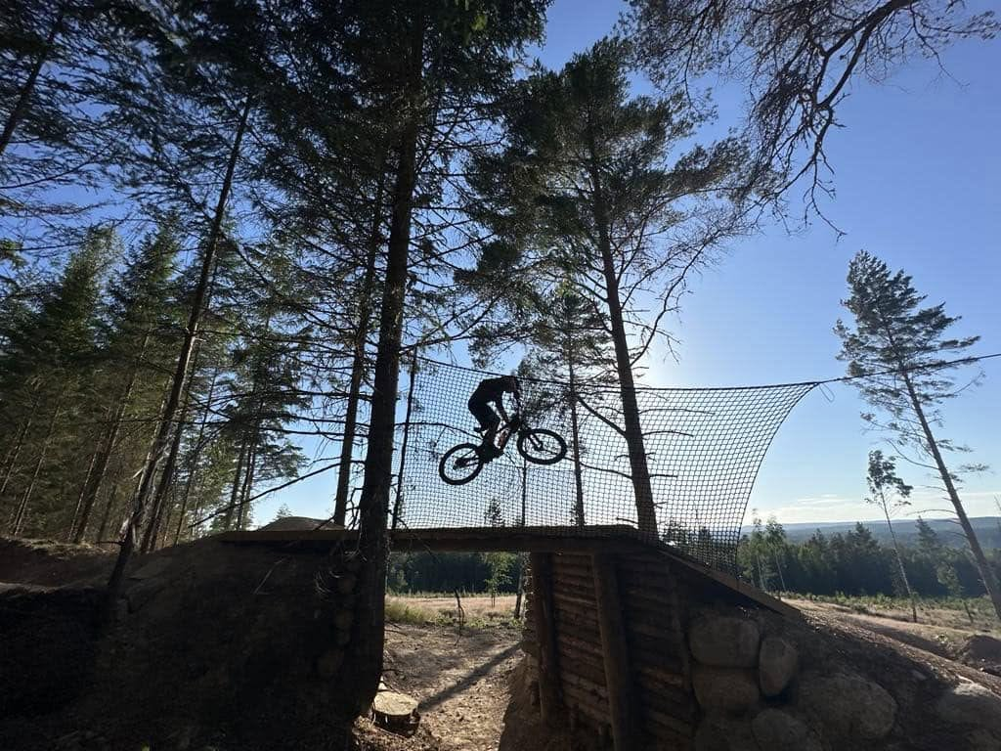
Foto: Maria Nilsson

2026
VERKSAMHETSIDÉ

Karlskogacyklisternas verksamhet skall sträva efter att värna om och utveckla cykelintresset i Karlskoga med omnejd, både på ungdoms-, veteran- och motionsnivå, samt stötta de aktiva cyklisterna i klubben. Cykelklubben är för närvarande inriktad på mountainbike.

ORGANISATION

Styrelsen:
Ordförande Elisabeth Bjurenhed
Vice ordförande Joachim Hellqvist
Kassör Mikael Lilja
Sekreterare Rolf Larsson
Ledamot Lars Eriksson, Elin Lundberg
Suppleant Rolf Larsson, Cristoffer Sohl
Revisor Johan Jäderqvist

Valberedning Johan Jäderqvist, och ungdomsledarna

Bankgiro: 5343-9816, Karlskogacyklisterna

Hemsida: www.karlskogacyklisterna.se

PLANERADE VERKSAMHETSMÅL

Kortsiktiga:

- Att under år 2026 rekrytera nya aktiva medlemmar till föreningen.
- Att fortsätta vidareutveckla ungdomsträningen för att ge de ungdomar vi har en så
slagkraftig träning som möjligt, och i vissa fall individanpassad.
- Att ha ett fungerande och ständigt aktuellt informationsflöde bl.a. genom vår hemsida,
Facebook och lokalpress.
- Marknadsföra Lunedets nya Downhill banor för Karlskogas allmänhet, besökare och turister.
- I större utsträckning lägga träning vid den nya MTB/Downhillparken för ungdomar, vi hoppas att det ska bli ett stort lyft och utökat intresse för klubben.
- Öka nyttjandegraden av klubblokalen och befintlig träningsutrustning, nu när vi fått en ny och mer ändamålsenlig lokal.
- Att skapa motions- och träningsgrupper som passar alla våra aktiva medlemmar och övriga cykelintresserade.
- Under 2026 ska vi genomföra klubbaktiviteter för att vårda våra medlemmar.
- Arrangera motionslopp, framför allt i Värmlands Seriens koncept.

Långsiktiga:

- Att i första hand värna om de aktiva medlemmarna som redan finns i föreningen
- Att i andra hand rekrytera fler aktiva medlemmar till föreningen.
- Att underhålla och utveckla organisationen och ta till vara alla medlemmars intressen, så att vi kan fortsätta att ha en bred förening, där alla kan trivas och känna sig välkomna.
- Att i samarbete med kommunen utveckla den nya MTB-parken i Lunedet.
- Att verka för en breddning av cykelsporten inom Karlskoga.

PLANERAD VERKSAMHET FÖR 2026
Ungdomsverksamhet:

- Vårt mål är att involvera så många medlemmar som möjligt i vår ungdomsverksamhet.
- Ungdomsträningarna med de yngre kommer att bedrivas minst en gång per vecka om möjligt året om.
- De äldre ungdomarna kommer att träna målinriktat året om.
- Ungdomarna tävlar i våra lokala tävlingar i Karlskoga, som också utgör en grund i vår nyrekrytering, men även i den sk. Värmlandsserien.
- Minst två träningsläger under året i egen regi.
- Erbjuda våra ungdomar att delta i aktiviteter arrangerade av SCF.

Motionsverksamhet:
Att under året behålla och utöka den organiserade motionsverksamheten. Via vår hemsida och facebook gruppen Karlskogacyklisterna där vi erbjuder tillfällen till gemensam träning för medlemmarna.

Tävlingsverksamhet:
Tävlingsverksamheten kommer till största delen att bestå av Värmlandsserien.

Träningsverksamhet:
För vuxna kommer det att finnas två organiserade träningspass per vecka.
Ungdomar erbjuds en till två träningstillfällen per vecka under vår och höst och då förhoppningsvis till stor del i Lunedets nya MTB-park. Under vintern kommer förhoppningsvis inomhus träning/aktivitet för ungdomarna att återupptas i nya klubblokalen. För äldre ungdom bedrivs träning på spinningcykel.

Arrangemang:
Föreningen planerar att arrangera två deltävlingar i Värmlandsserien.

Lunedets MTB-bana:
Att ha en organisation som kan bevaka och komma med idéer till ansvariga i kommunen om hur den fortsatt ska kunna utvecklas och .
Att ha denna som bas för de regelbundna ungdomsträningarna.

Utbildning:
Av ledare, tränare och aktiva genomförs löpande under säsongen.
Föreningen strävar efter att dess ledare alltid skall vara så utbildade/fortbildande och uppdaterade som möjligt inom sina respektive områden.

Övrigt:
Ett klubbmästerskap i MTB planeras att hållas i slutet av cykelsäsongen.

Ett dagläger under hösten planeras i Hjulsjö igen. Eventuellt kommer även ett miniläger i Lannas kalkbrott samt vid Kottabergets bikepark att anordnas.

Budget 2026
Inkomster
Bidrag | 30000,00
Medlemsavgifter | 25000,00
Sponsorer | 15000,00
Trysil | 80000,00
Totalt | 150000,00
Utgifter
Avgifter | 5000,00
Bankavgifter | 2000,00
Barn & Ungdom | 20000,00
Klubblokal | 20000,00
Årsmöte | 2000,00
Trysil | 100000,00
Totalt | 149000,00
Årets resultat | -11514,00

